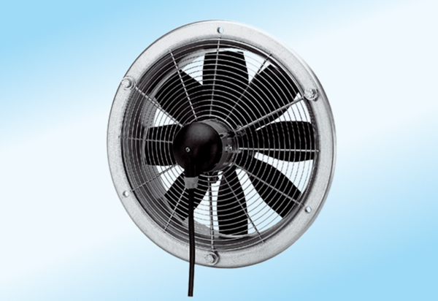Axiální nástěnný ventilátor DZS 30/2 A-ExObsah dodávky: 1 kusSortiment: C
Typové číslo: 0094.0107Výrobce: MAICO

